第十五章
務實而有效的專案管理

今操已擁百萬之眾，挾天子而令諸侯，此誠不可與爭鋒。孫權據有江東，已歷三世，國險而民附，賢能為之用，此可以為援而不可圖也。荊州北據漢、沔，利盡南海，東連吳會，西通巴、蜀，此用武之國，而其主不能守，此殆天所以資將軍，將軍豈有意乎?益州險塞，沃野千里，天府之土，高祖因之以成帝業。劉璋暗弱，張魯在北，民殷國富而不知存恤，智能之士思得明君。將軍既帝室之胄，信義著於四海，總攬英雄，思賢如渴，若跨有荊、益，保其岩阻，西和諸戎，南撫夷越，外結好孫權，內修政理;天下有變，則命一上將將荊州之軍以向宛、洛，將軍身率益州之眾出於秦川，百姓孰敢不簞食壺漿以迎將軍者乎?誠如是，則霸業可成，漢室可興矣。

諸葛亮、隆中對

第15章 務實而有效的專案管理
要開發一套完整的企業資訊系統，其中包含了數百(千)支以上的程式，及上百萬行的程式碼。說實話，這是個很龐大的工程。如果沒有有計劃的管理，往往會顧此失彼，造成進度延遲及時程 (Schedule) 失去控制，完成的行程遙遙無期。要想如期的完成，就必須仰賴專案管理。
近幾年來，PMP專業管理儼然成為一門顯學，考取PMP證照也成為一個重要的課題。然而，專案管理並不是一門新的學科，自二次大戰後期就廣泛被使用的甘特圖，就是專業管理中常被使用的工具(下圖範本)。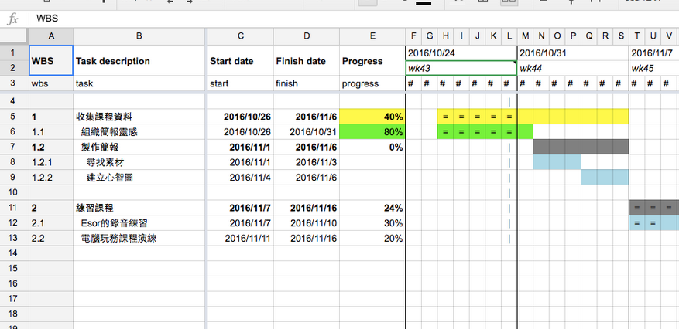
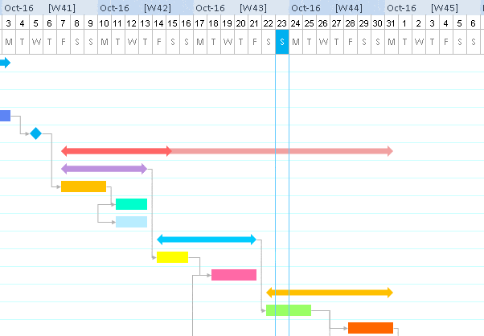
專業管理之所以重要，並不是因為他有什麼神奇的魔法，好像只要導入PMP專案管裡，就萬事成矣，這是很大的謬論。它只是綜合及總結許多前人在實際執行專案的過程中，被證明所使用的工具及方法是有效的，而將這些驗證的方法匯總而成。所以他只是實用的科學，主要的理論並不深奧，注重在實際解決問題。事實上，大部分的管理科學都是如此。
早期的ERP專案在執行時，或是因為專案的規格較小，或是主事者不認識專案管理的重要性，所以很大部分的專案都是土法煉鋼。成敗很大的成份都是靠點運氣或是主事者個人的超強能力。直到近期很多軟體界的有識之士，因為先前的痛苦經驗，開始尋求外部的協助，以解決專案執行失敗機率過高的問題。而和日漸盛行的PMP專案管理一拍即合。但是和其它的管理科學一樣，因為試圖將各種工具及理論都納入，想要建立一個完整的架構及理論體系，其結果就是變得非常龐大及臃腫。

這是個兩難的局面。筆者個人的看法是，只要截取PMP中符合現行狀況的需求，拿來運用在專案開發即可，不必為了PMP而PMP，硬要將教科書的東西全盤照抄。筆者在前章節中已有建議，主要使用
1 WBS
2 Issue Tracking System
這二大主題，就已足夠大部份的軟體專案管理使用。

專案管理的主要核心目的，是要能
1. 如期(行程)
2. 如質(品質)
3. 如預算(人力及其他資源)
的完成專案的交付內容。

這是標準的知易行難。專案執行時，最難克服的就是莫非定律。永遠在你料想不到的時候，狠狠的給妳一擊。

下圖是一個簡化的專案管理流程，一般的專案開發只要遵循主要的流程，加上嚴格落實，應該都能有不錯的成效。
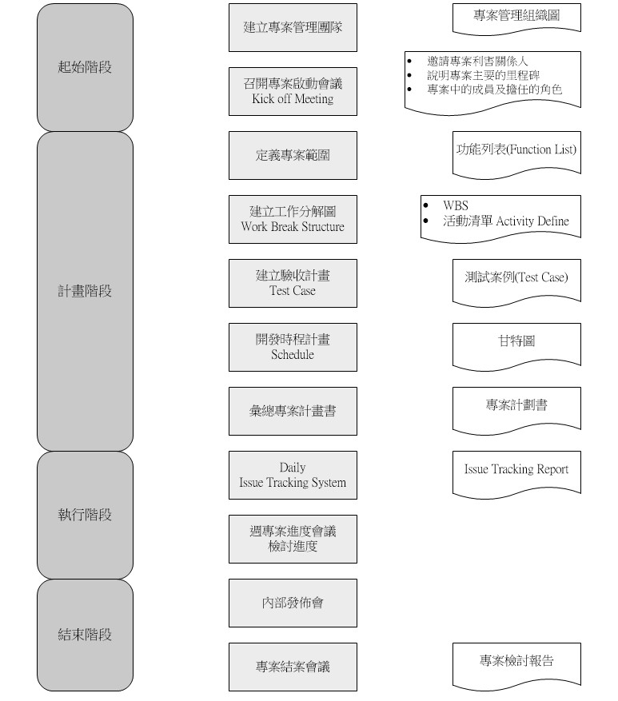

專案失敗的原因很多，常見的狀況如
. 客戶在驗收階段不斷的變更規格
. 太多本來就應該有的需求，但是規格書都沒有
. UAT測試時，問題層出不窮
. 專案進行中主要人員異動
. 客戶對某些功能規格內容翻來覆去
. 主要的 mile-stone 功能進度未能趕上

表面上看起來都是因為逾期(因為沒有如期完工)，也就是無法準時交付合乎品質驗證的產品。這當然是主要的原因，但是深究其根源，就會發現是專案管理中，所謂學生症候群在作祟。這才是造成延遲 Delay的主要原因。
學生症候群，顧名思義是說：在學的學生，當老師要求交付作業的時候，無論老
師原來要求的交期為何，學生都會說來不及，要求多給一點時間。而等到爭取到
充分的時間後，最後也只會在交期的前幾天開始熬夜趕工，大部份的前置時間
，都被浪費掉了。
聽起來很耳熟?
當然，因為每個工程師或多或少都有學生症候群。

研發人員總有忙不完的事情，研究不完的新技術，參加不完的技術研討會。
而最重要的兩點是
- 喜歡鑽牛角尖，不知變通.
也就是太執著，這通常表現在花費多時解決單一問題(bug或issue)，
碰到看起來並無錯誤的程式碼，只想找到原寫法的錯誤，而不會轉換
思考邏輯，改用新的寫法(當然，如果原寫法有誤，改正錯誤是必然的)
，導致花費較預估多數倍的時間，這當然也會影響開發的進度。

正確的做法，應該是適時的換腦袋，當怎麼找都找不到問題時，就應該找PM
或SA討論，向其說明目前的程式邏輯及問題描述。經多次實驗證明，在說明
問題的同時，真正的錯誤原因就會自動浮現，並找到解法。
如果不行，SA就應該思考別的解法邏輯。筆者一貫主張以資料庫為開發核心
的開發方法論。如果碰到較複雜的運算邏輯或是計算，就該由DBA或SA寫好SQL的Store Procedure (預存程序)，讓RD直接呼叫使用。一則分工明確，再者，有誰會比SA更清楚規格？RD本應專注在UI和簡單的邏輯判斷上。這才是最有效的人力分工。

RD的主要職責，是在開發平台的標準架構下，使用標準的函式庫，快速的完
成程式。不要因為單一ISSUE而延後進度。

- 對於規格的難度過於樂觀
也就是輕忽了程式本身的複雜程度。

這通常是較資淺的PM或工程師常犯的錯誤。在專案開始啟動時，PM就會朝開kick-off會議，並列出專業時程及WBS(Work Break Structure)，在WBS中會列出所有的工作項目及預訂時程 (通常是以天為單位)。這中間有一個很大的難點，也是所有PM心中的痛，就是如何訂立每一個工作項目的工時？這和負責該WBS工程師的專業程度有關、和該程式的難易度有關，更和運氣有關。
專案管理界，常流傳的一個不好笑的笑話：專案訂出日程的目的，就是用來
Delay(延遲)的。

這是個很無奈的事實，所有的軟體從業人員都很想模仿硬體產業的做法。將所需的功能都封裝成一顆顆的IC元件，然後用主機板將所需元件組裝為成品，所以軟體界也開始將常用功能封裝成元件。

有些third-party的元件廠商也取得了一定的成果，但是絕大部分的元件都是在處理UI(USER Interfice使用者介面)，這當然解決了一些問題，提高了開發效率，但是仍然不足夠。

20/80法則也適用於ERP軟體開發。
大部分的功能都是一般的維護表單及報表，這些程式的時程一般都不會有太大的差異，通常PM會安排資深RD試寫幾個功能，計算大致的開發時間，並以此為基礎，設定專案的工時。至於20%較複雜的功能，則只能依SA 或PM的經驗去猜測。

再來就是適度的安排buffer(緩衝)時間，但是緩衝時間的加入是一門大學問，
前面曾經提過的『學生症候群』就是專案Delay的重大因素。但是不可能完全沒有buffer，解決之道是

A定時加入緩衝(buffer)，例如5個工作天只安排四天半的工作量。
B只在重要的里程碑 (Mile stone) 才加入
但是絕對不能在每個WBS都加buffer。

所謂定時是每個成員的周行程中，都安排半天到一天的buffer，這是較簡易的做法。至於在重要的mile-store加入，是在重要的時程檢查點上，加入幾天的buffer，讓RD在進度落後時，可以有時間趕上。

專案經理和系統架構師是整個開發ERP專案的重要角色。前章節已說明系統架構師是大腦，那專案經理就像是人體的心臟、是主要的發動引擎.。

專案經理『對外』要和客戶(或是公司內部的Power User)溝通規格及進度。定期開會回報目前的進度(次/週)，並和客戶的對口單位(通常是MIS+power User) 搞好關係，建立交情。事實上，如果專案搞砸，對方窗口的相關人員，也不會太好過，所以雙方是共存共榮，而非對立。如果專案進度順利，那還沒有大礙，但是天有不測風雲，一旦專案Delay進度，內部當然是加班趕工 (適度的加班是必要的，但過度則有百害而無一利)，對客戶則必須清楚說明現況及補救措施，如有必要則可要求延後行程。這就有賴於專案經理平時對客戶關係的經營是否成功，彼此的信賴度是否良好。

總之，專案經理是ERP專案的驅動引擎及舵手，時刻緊盯二大指標(WBS及Issue Tracking) 及搞好客戶關係是專案經理無可規避的責任。

專案經理『對內』則要定期 (通常是每天)追蹤管理專案每一個成員每天的進度狀況，並要定期的抽查程式碼的內容(品質及是否依SOP撰寫)。如果有特別的案例，更要不定期的召開內部檢討會議，並更新WBS。WBS的進度表並非神聖不可侵犯，她是需要時常更新的，專案最怕逾期，所以專案經理的重責大任是在於緊盯每一個成員的WBS是否有Delay的狀況並即時提供協助。

除了WBS，在專案起始後，測試的工作就會同步展開，如果測試有問題，就應列入專案管理兩大指標中的Issue Tracking System (Buy及建議追蹤管理)系統。
專案經理可以經由相關的報表查詢WBS及Issue Tracking的目前狀況，這最好要有系統可以協助。市面上有一些現成的專案管理系統(包括Open Source)可以自行選用。

筆者多年前，在某NB代工大廠駐點時，他們只使用Excel也可以達到相同的管理目的。不過並不是每個專案經理都熟悉Excel的巨集指令。筆者個人是參考該大廠的做法，無後自行開發一套簡易的專案管理程式，功能雖陽春，但自用足矣。

接下來，我們來談談開發人員的管理：
軟體開發人員的管理一直都是個難題，因為當你看到一個RD在發呆，並不表示他在混，而是正在解一個問題時，想到出神。相反的，你看到一個RD很認真的在寫程式，也有可能是在寫非專案進度的程式，或是已經鑽入牛角尖誤區而不自之。這也許是Google為何會允許員工能自主運用20%工作時間的原因。

管理問題是一個大課題，不在本書討論的範圍。在此處特別提出來，是因為專案經理如果想要帶好團隊，就必須有棍棒和蘿蔔(獎懲的權力)。一般而言，常用的方法不外乎

獎勵：
專案結案獎金，公司由專案金額撥出10-15%，交由專案經理依成員對專案的貢獻，決定每個人的獎金。如果是企業內部開發自用的系統，也可以考慮撥一筆固定金額當作獎金，方式同前，另外也必須和完成的時間掛勾。
例如準時或提前完成，金額全額發放，但每Delay一個月，扣發10%等等方式。

罰則：
有賞必有罰，相對於獎勵，也必須訂出對工作較不利的員工訂出罰則。一般而言，專案經理的工作負擔已經很重，不應再加太多的文管作業。所以最好的方法還是寫幾支報表程式去撈資料內容。這個部份筆者建議可以設立幾個KPI指標，
例如: WBS及issue的準時完工達成率
WBS及issue的Delay次數統計
Issue被ReOpen的次數統計等報表

然後依上面報表列出的KPI報表，訂出適當的罰則。
如果沒有權責，專案經理無從管理研發團隊，則以上所談都是空談。當然也要有機制能隨時觀察專案經理是否有失職，或不稱職的狀況，這應該是研發副總的責任。這個主題咱就此打住，不在往下談了，否則就沒完沒了。

